МИНИСТЕРСТВО ОБРАЗОВАНИЯ РЕСПУБЛИКИ БЕЛАРУСЬ  
Учреждение образования «БЕЛОРУССКИЙ ГОСУДАРСТВЕННЫЙ   
ТЕХНОЛОГИЧЕСКИЙ УНИВЕРСИТЕТ»

Факультет Информационных технологий

Кафедра Информационных систем и технологий

Специальность 6-05-0612-01 Программная инженерия

**ПОЯСНИТЕЛЬНАЯ ЗАПИСКА КУРСОВОГО ПРОЕКТА**

по дисциплине «Компьютерные языки разметки»

Тема «Веб-сайт «сервиса заказа товаров из-за границы»

**Исполнитель**

студент 1 курса 6 группы ______________ З.В. Милюш

подпись, дата

**Руководитель**

старший преподаватель ______________ Е. В. Барковский

должность, учен. степень, ученое звание подпись, дата

Допущен(а) к защите __________________________________ _______________

__________________________________ _______________

__________________________________ _______________

дата, подпись

Курсовой проект защищен с оценкой

Руководитель _______________ ___________ Е. В. Барковский

подпись дата инициалы и фамилия

МИНИСТЕРСТВО ОБРАЗОВАНИЯ РЕСПУБЛИКИ БЕЛАРУСЬ

Учреждение образования   
«БЕЛОРУССКИЙ ГОСУДАРСТВЕННЫЙ ТЕХНОЛОГИЧЕСКИЙ УНИВЕРСИТЕТ»

Факультет информационных технологий   
Кафедра информационных систем и технологий

Утверждаю

И.о. заведующего кафедрой

___________ Е.А. Блинова

подпись инициалы и фамилия

«___» _________________2025 г.

**ЗАДАНИЕ**

**на курсовое проектирование**

по дисциплине«Компьютерные языки разметки»

Курс 1 Группа: 6 Специальность: 6-05-0612-01 Программная инженерия

Студент: Милюш Захар Вадимович

**1. Тема:** Веб-сайт **«**сервиса заказа товаров из-за границы»

**2. Срок выполнения курсового проекта**: с 10 февраля 2025 г. по 05 мая 2025 г.

**3. Технические требования:**

3.1 Прототип веб-сайта должен быть разработан с использованием графических редакторов Figma/Adobe XD/Sketch.

3.2 Для хранения данных должен быть использован XML-формат.

3.3 Разметка содержания сайта должна быть выполнена с применением HTML5 и XML.

3.4 Для описания внешнего вида веб-страниц использовать SCSS и CSS3.

3.5 Веб-сайт должен содержать:

– семантические теги HTML5;

– графические элементы в форме SVG;

– несколько веб-страниц;

– JavaScript для управления элементами DOM.

3.6 Верстка сайта должна быть адаптивной и кроссбраузерной;

3.7 Для тестирования использовать The W3C Markup Validation Service/Git Super Linter

3.8 Проект и пояснения к проекту должны быть размещены на GitHub.

**4. Содержание пояснительной записки**

1. Титульный лист;

2. Задание на курсовое проектирование;

3. Введение;

4. Постановка задачи;

5. Проектирование веб-сайта

6. Реализация структуры веб-сайта

7. Тестирование веб-сайта

8. Заключение

9. Список использованных источников

10. Приложения (полный исходный текст программы разработанного приложения с подробными комментариями)

**5. Форма представления на GitHub выполненного курсового проекта:**

– Теоретическая часть пояснительной записки курсового проекта должна быть представлена в формате MS Word.

– Оформление записки должно быть согласно правилам.

– Листинги представляются в приложении.

**Календарный план**

|  |  |  |
| --- | --- | --- |
| № п/п | Наименование этапов курсового проекта | Срок выполнения этапов проекта |
| 1 | Задание на курсовое проектирование. Титульный лист | 10.02.2025 |
| 2 | Введение. Постановка задачи | 03.03-09.03.2025 |
| 3 | Проектирование веб-сайта | 10.03-23.03.2025 |
| 4 | Реализация структуры веб-сайта на HTML5 и внешнего оформления на SCSS и СSS3 | 24.03-16.04.2025 |
| 5 | Тестирование веб-сайта | 17.04-24.04.2025 |
| 6 | Заключение | 25.04.2025 |
| 7 | Список использованных литературных источников. Приложения | 26.04.2025 |
| 6 | Подготовка и оформление пояснительной записки курсового проекта | 28.04-04.05.2025 |
| 7 | Сдача на допуск к защите курсового проекта | 05.05.2025 |
| 8 | Защита курсового проекта | 19.05-31.05.2025 |

**5. Дата выдачи задания** «10» февраля 2025 г.

Руководитель __________________ Е.В. Барковский

(подпись)

Задание принял к исполнению _______________________

(дата и подпись студента)

Содержание

|  |
| --- |
| Содержание |
| |  |  | | --- | --- | | Введение | 5 | | 1. Постановка задачи | 6 | | 1.1. Обзор аналогов | 6 | | 1.2. Техническое задание | 8 | | 1.3. Выбор программных средств и технологий | 9 | | 1.4. Выводы | 9 | | 2. Проектирование страниц веб-сайта | 10 | | 2.1. Выбор способа верстки | 10 | | 2.2. Выбор стилевого оформления | 10 | | 2.3. Выбор шрифтового оформления | 10 | | 2.4. Разработка логотипа | 10 | | 2.5. Разработка пользовательских элементов | 11 | | 2.6. Разработка спецэффектов | 14 | | 2.7. Выводы | 14 | | 3. Реализация структуры веб-сайта | 15 | | 3.1. Структура HTML-документа | 15 | | 3.2. Добавление таблиц стилей SCSS и CSS | 15 | | 3.3. Использование стандартов XML (SVG) | 16 | | 3.4. Управление элементами DOM | 17 | | 3.5. Выводы | 18 | | 4. Тестирование веб-сайта | 19 | | 4.1. Адаптивный дизайн веб-сайта | 19 | | 4.2. Кроссбраузерность веб-сайта | 21 | | 4.3. Руководство пользователя | 22 | | 4.4. Выводы | 23 | | Заключение | 24 | | Список использованных литературных источников | 26 | | Приложение А Прототипы веб-страниц | 27 | | Приложение Б Макет структуры веб-сайта | 31 | | Приложение В Листинг SCSS и CSS | 34 | | Приложение Г Листинг XML-файлов | 41 | | Приложение Д Листинг SVG | 42 | | Приложение Е Листинг JavaScript | 43 | |

**Введение**

Веб-сайт — это интернет-ресурс, представляющий собой совокупность связанных между собой страниц, доступных пользователям в сети. Такие платформы позволяют размещать разнообразный контент: текст, изображения, видео, аудио и элементы взаимодействия, обеспечивая полноценную работу онлайн-сервисов.

В условиях растущей популярности покупок за рубежом, особенно одежды и аксессуаров, удобный и функциональный веб-сайт сервиса доставки становится важным инструментом для покупателей. Благодаря такому ресурсу пользователи могут отслеживать тренды, выбирать понравившиеся товары из зарубежных интернет-магазинов, узнавать условия доставки, сроки и стоимость услуг. Интуитивный интерфейс позволяет легко оформить заказ, рассчитать доставку, а также следить за перемещением посылки в режиме реального времени.

Веб-сайты могут выполнять разные задачи — от информационных и торговых до сервисных. В случае доставки товаров из других стран, сайт служит связующим звеном между покупателем и зарубежными магазинами. Он помогает упростить логистику, сделать процесс покупки понятным и доступным. Для реализации таких платформ используются современные веб-технологии, включая HTML, CSS, JavaScript, XML и другие.

Современные сайты играют ключевую роль в электронной коммерции, объединяя продавцов, посредников и покупателей. Хорошо продуманный веб-ресурс усиливает доверие к сервису, способствует росту клиентской базы и создаёт положительный имидж компании в интернете.

Целью курсового проекта является разработка веб-сайта, посвящённого доставке товаров из-за рубежа, с акцентом на одежду. В рамках проекта предполагается использовать язык гипертекстовой разметки HTML, стили CSS с препроцессором Sass, язык JavaScript для создания интерактивных элементов, SVG-графику, XML для хранения данных, а также flexbox для адаптивной вёрстки. Проект направлен на закрепление знаний в области веб-разработки и пользовательского взаимодействия.

Задачи на курсовой проект:

1) создание макета веб-сайта

2) создание прототипов веб-страниц

3) создание адаптивного дизайна

4) проверка работы веб-сайта на различных устройствах

**1 Постановка задачи**

* 1. **Обзор аналогов**

Анализ веб-сайтов-аналогов является очень важной частью при создании своего веб-сайта и выполняется для формирования представления о разрабатываемом веб-сайте. Он позволит определить общие элементы для данной темы, проанализировать структуру и метод вёрстки. В качестве аналогов были выбраны следующие веб-сайты:

- <https://dobropost.com>

- <https://raketacn.ru>

Веб-сайты анализировались по следующим критериям: структура, содержание, шаблонные элементы (хедер, футер и т.д.), достоинства и недостатки сайта с точки зрения пользователя, интересные решения, функционал.

* + 1. **Анализ веб-сайта** «**dobropost.com**»

Веб-сайт «dobropost.com[1]» представляет собой интернет-ресурс сервиса доставки товаров из Китая в Россию — DobroPost.

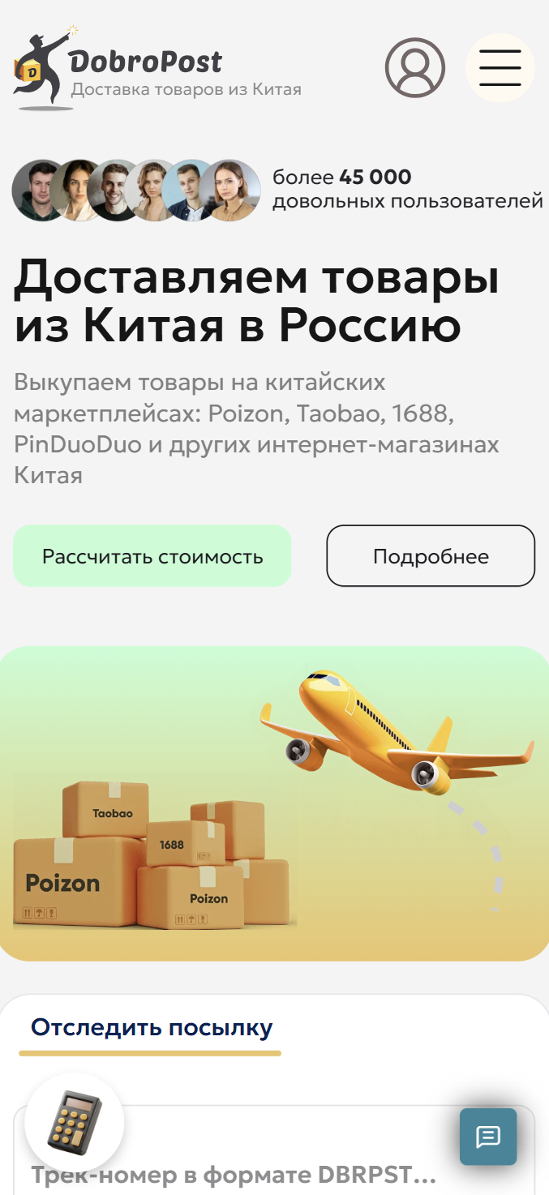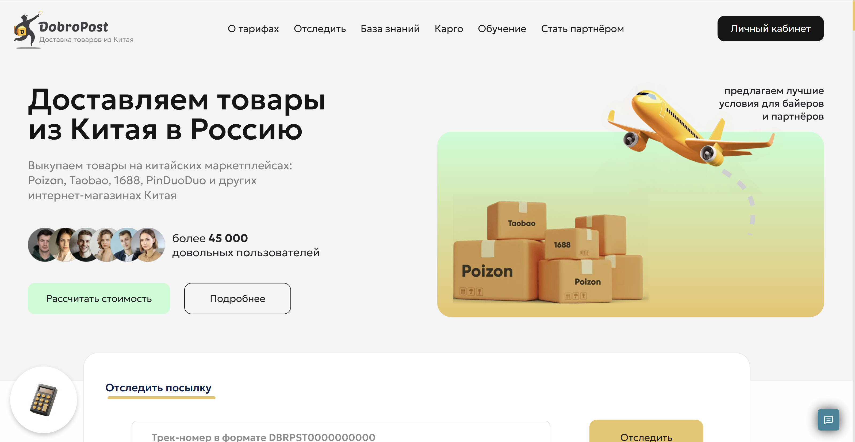 На главной странице сайта, представленной на рисунке 1.1, в хедере размещено удобное навигационное меню, а в основной части пользователи могут ознакомиться с доступными тарифами доставки, услугами склада и пошаговой инструкцией по заказу товаров.

а б

а – декстопная версия, б – мобильная версия

Рисунок 1.1 – Главная страница «mooon**.**by»

Навигационное меню сайта интуитивно понятно и позволяет быстро найти необходимую информацию. Пользователи могут перейти в разделы с описанием тарифов, партнёрских условий, часто задаваемыми вопросами, а также перейти в обучающий раздел с бесплатными курсами по закупкам на китайских маркетплейсах.

В футере сайта размещена контактная информация, ссылки на социальные сети, а также полезные ссылки на дополнительные материалы и документы (например, договор оферты). Адаптивный дизайн обеспечивает корректное отображение сайта на различных устройствах, включая мобильные телефоны и планшеты.  
При использовании мобильной версии появляется «бургер-меню», а элементы интерфейса подстраиваются под размер экрана, обеспечивая комфортное и понятное взаимодействие.

* + 1. **Анализ веб-сайта «** **raketacn.ru »**

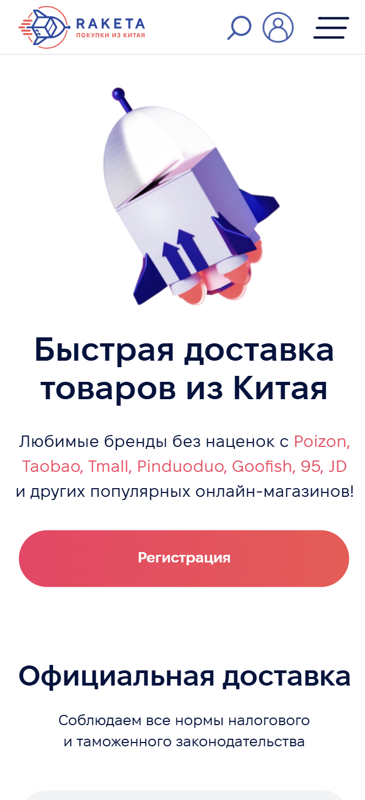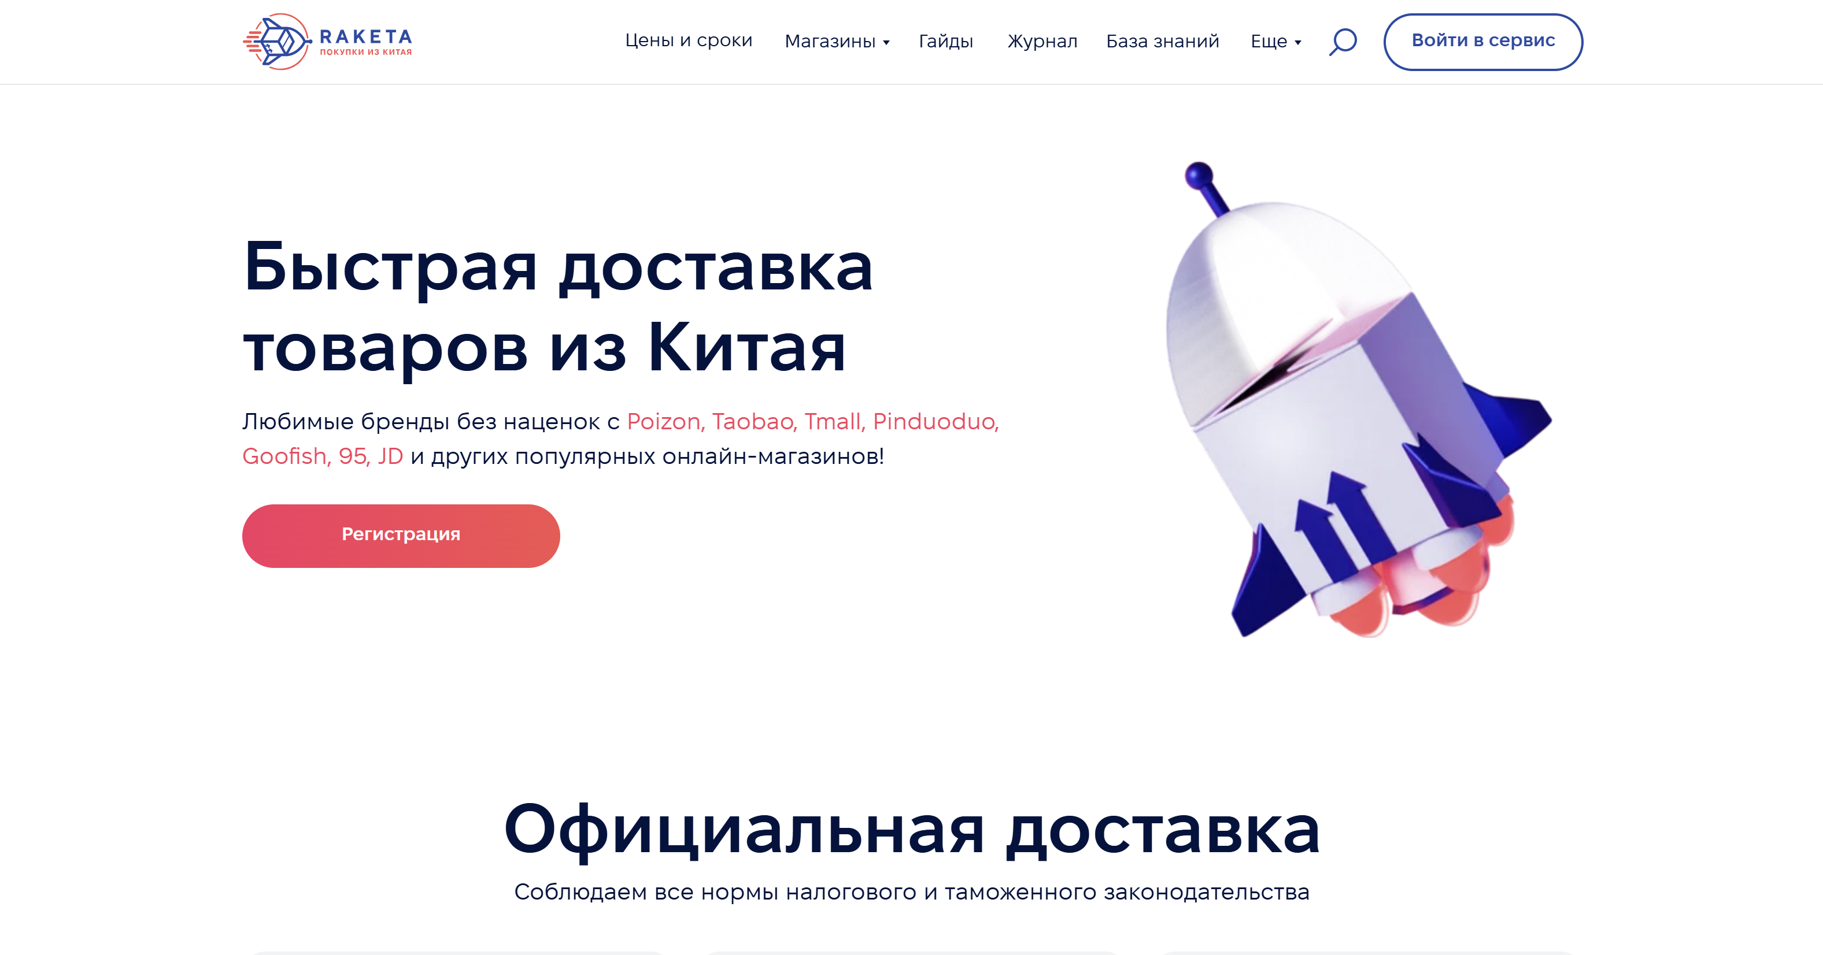Веб-сайт «raketacn.ru[2]» представляет собой официальный интернет-ресурс сервиса доставки товаров из Китая в Россию — RAKETA. На главной странице сайта пользователи могут ознакомиться с перечнем предоставляемых услуг, тарифами на доставку, сроками пересылки и возможностями по выкупу товаров с китайских маркетплейсов. Также доступен калькулятор для расчёта стоимости доставки и инструмент отслеживания посылок. Навигационное меню, закреплённое в хедере, обеспечивает удобный доступ к основным разделам сайта: «Услуги», «Цены и сроки», «Вопросы», «Выкуп» и «О нас». Кроме того, на сайте размещены обучающие материалы и справочная информация для новых пользователей. В футере размещена контактная информация, ссылки на социальные сети, юридические документы и дополнительная навигация по сайту.

а б

а – декстопная версия, б – мобильная версия

Рисунок 1.2 – Главная страница «raketacn.ru»

Среди достоинств сайта можно отметить современный и понятный интерфейс, что видно на рисунке 1.2, а также наличие адаптивной версии, обеспечивающей корректное отображение контента на различных устройствах, включая смартфоны и планшеты. Среди недостатков можно выделить наличие большого объема информации, представленной в виде текста без визуальной структуры, что может затруднять восприятие у новых пользователей. Кроме того, в мобильной версии некоторые информационные блоки загружаются с задержкой или оказываются менее заметными, что может снизить удобство навигации на устройствах с небольшим экраном.

* 1. **Техническое задание**

Веб-сайт «Import24» предназначен для удобного заказа и отслеживания международных грузов из Китая и Европы в Беларусь через интернет, а также для получения информации о нашей компании и услугах. Сайт будет содержать 4 основные страницы: главная, регистрация, вход и личный кабинет.

На главной странице будет размещена базовая информация о компании, тарифы на доставку, часто задаваемые вопросы.

На странице «Регистрация» будет размещена форма регистрации в сервисе.

На странице «Вход» будет размещена форма входа в личный кабинет.

На странице «Личный кабинет» будет размещена информация о балансе пользователя, адреса складов для заказа, социальные сети и текущее время в регионах работы сервиса.

Главной целью разрабатываемого веб-сайта является привлечение клиентов и обеспечение удобного доступа к информации о международной логистике и услугах доставки. Веб-сайт должен содержать только полезную информацию и иметь простой, понятный дизайн для комфортного пользования.

Для сайта поставлены следующие задачи:

1) иметь привлекательный дизайн веб-сайта

2) иметь удобный интерфейс для пользователя

3) должен быть информативным

4) должен обладать свойствами адаптивности и кроссбраузерности

В верхней части веб-страницы будет размещен логотип и навигационное меню.

Футер будет содержать контактную информацию, а также ссылки на социальные сети.

На мобильных устройствах (ширина до 768px) страница будет адаптироваться под ширину устройства. Для планшетных устройств (ширина до 1000px) страница так же будет адаптирована. Начиная с ширины 1000px будет версия для компьютеров.

По окончанию работы должен быть следующий результат: веб-сайт должен обладать адаптивностью и кроссбраузерностью, должны быть сделаны прототип и макет страниц.

* 1. **Выбор программных средств и технологий**

Для реализации использовались следующие языки: HTML, CSS, XML, SaSS.

Для управления элементами DOM и работы с данными был использован JavaScript. Структура веб-сайта сделана с помощью языка разметки HTML, дизайн веб-сайта оформлен с помощью CSS. В XML формате хранятся данные об тарифах, часто задаваемые вопросы и адреса складов.

Курсовой проект выполняется в редакторе кода Visual Studio Code. VS Code значительно упрощает разработку, тестирование продукта, а также предоставляют разработчику большой функционал и дополнительные расширения.

* 1. **Вывод**

В данном разделе были рассмотрены плюсы и минусы аналогичных решений на выбранную тему сайта для предотвращения ошибок в реализации веб-сайта. Были определены основные технические задания по созданию страницы. Также выбраны средства реализации программного продукта.

2 Проектирование страниц веб-сайта

2.1 Выбор способа верстки

Для размещения элементов на странице используются технологии flex-верстки, адаптивной (резиновой) верстки и медиа-запросов. Эти подходы обеспечивают удобные инструменты для создания гибкого и адаптивного дизайна, позволяя управлять расположением компонентов страницы и обеспечивать их корректное отображение при изменении ширины экрана. Кроме того, они упрощают настройку внешнего вида элементов, что делает их одними из наиболее эффективных решений для реализации поставленной задачи. В соответствии с выбором способа верстки были разработаны макеты страниц веб-сайта, приведенные в Приложении Б. Для оказания помощи в работе с Figma использовался ресурс «help.figma[3]».

2.2 Выбор стилевого оформления

Цветовое оформление сайта сочетает в себе контрастную пару (светлый фон и черный текст) с бирюзовыми акцентами, что придаёт оформлению минималистичный и одновременно выразительный характер. Использованы #00D9E1 и #64FCD9 (для элементов сайта), #FFFFFF (для фона) и #64FCD9 (для кнопок) цвета.

Для акцентирования внимания клиента при оформлении веб-сайта был выбран минимализм.

На данном этапе были созданы прототипы страниц, которые размещены в Приложении А.

2.3 Выбор шрифтового оформления

Основным шрифтом для веб-страницы был выбран Geist Mono.

На данном этапе также были разработаны макеты страниц, которые представлены в Приложении Б.

2.4 Разработка логотипа

Логотип разработан в соответствии с общей концепцией сайта. В его основе заложен образ, вызывающий ассоциации с движением, направлением и динамикой — что символизирует логистику и международную доставку. Цветовая гамма логотипа согласована с основным дизайном сайта: бирюзовый цвет подчеркивает надежность и свежесть подхода, а оранжевый — энергию и активность компании. Формы и линии логотипа также отражают современность и технологичность сервиса Import24. Логотип, представленный на рисунке 2.1 был создан с помощью Adobe Illustrator.



Рисунок 2.1 – Логотип сайта

2.5 Разработка пользовательских элементов

В верхней части веб-сайта будет располагаться логотип и навигационное меню (Рисунок 2.2).



Рисунок 2.2 – Навигационное меню

В мобильной версии навигационное меню будет представлено в виде меню-бургера (Рисунок 2.3).

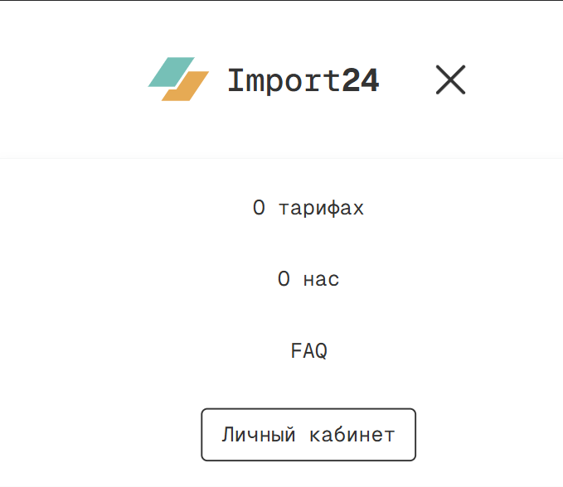

Рисунок 2.3 – Бургер-меню

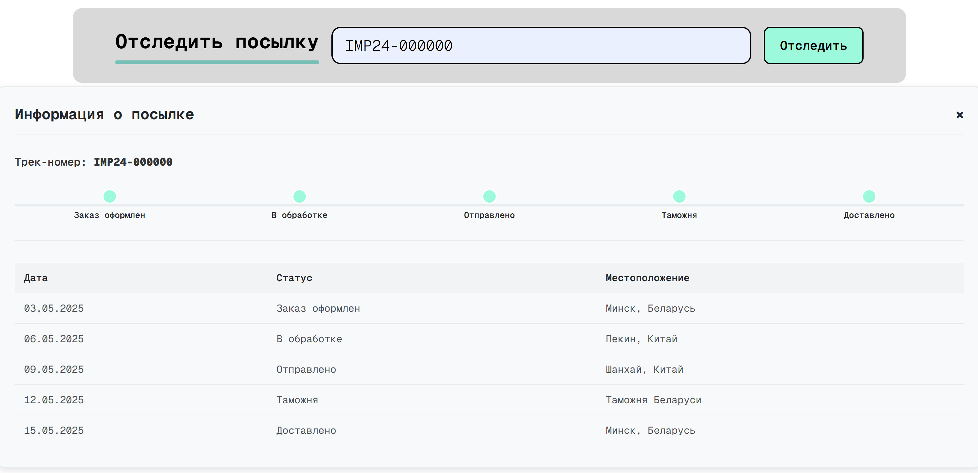Отслеживание посылки. Блок представляет собой возможность максимально быстро узнать, где в текущий момент находится посылка клиента (Рисунок 2.4).

Рисунок 2.4 – трекинг таблица

Карточки тарифов на доставку. В блоке расположено качественные карточки тарифов с работающими кнопками (Рисунок 2.5).

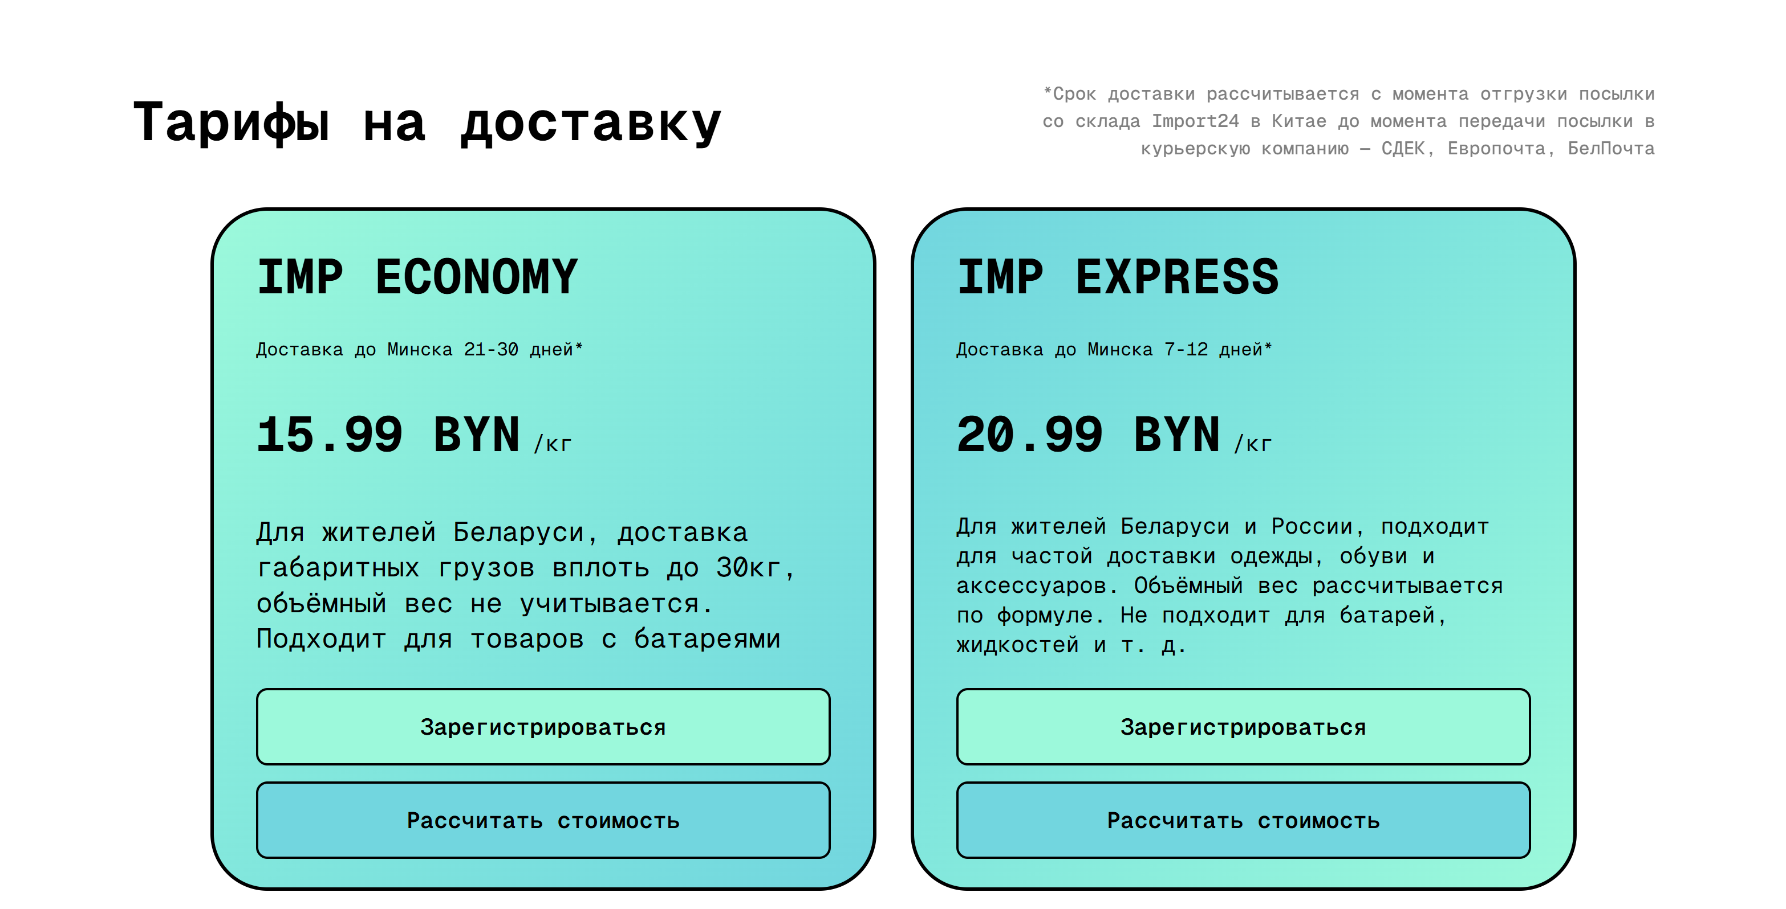

Рисунок 2.5 – Блок с карточками тарифов

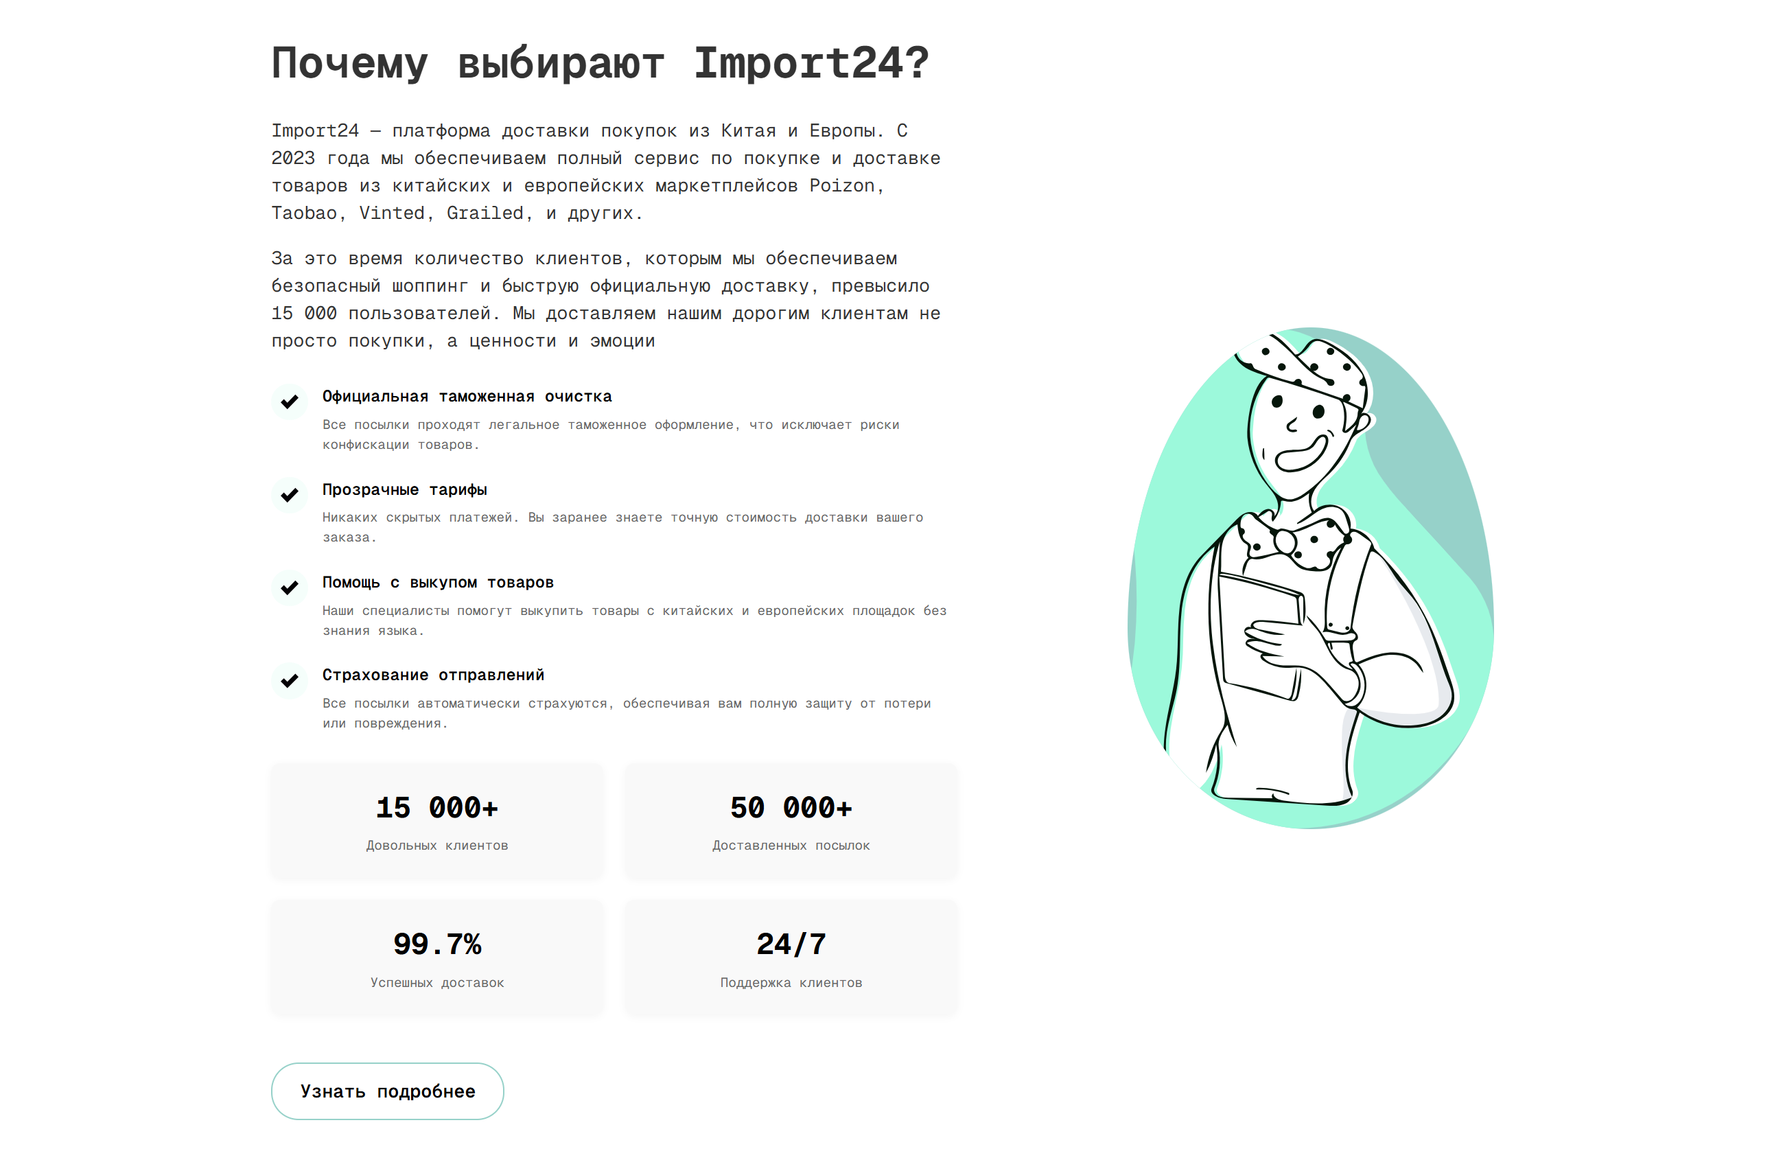Раздел информации о компании. Содержит краткое описание компании, а также кнопку «Узнать подробнее» для детального ознакомления (Рисунок 2.6).

Рисунок 2.6 – Раздел информации о компании

Часто задаваемые вопросы. В блоке расположено меню, в котором можно найти ответы на самые популярные вопросы (Рисунок 2.7).

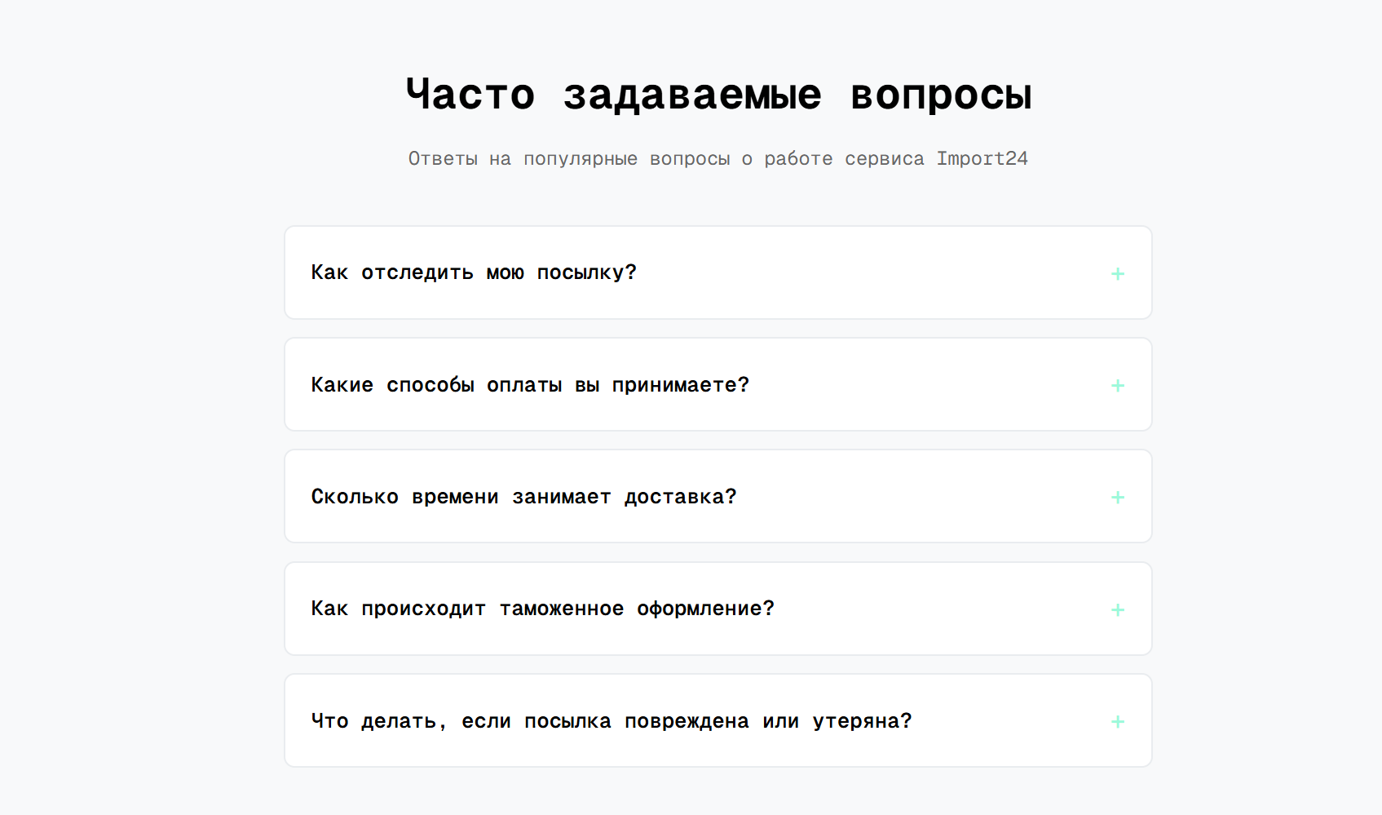

Рисунок 2.7 – блок часто задаваемых вопросов

Рассмотрим пользовательские элементы. Пользовательские элементы на странице выполняют несколько задач:

Отследить посылку. Наличие трекинга может помочь пользователям лучше понимать, где сейчас их посылка и когда её ожидать.

Найти ответы на свои вопросы. Пользовательские элементы могут ответить на интересующие вопросы, чтобы помочь пользователям быстро разобраться в работе сервиса.

Таким образом пользовательские элементы помогают увеличить удобство использования сайта клиентом и предоставить все виды информации

2.6 Разработка спецэффектов

На сайте присутствуют эффекты, которые придают сайту интерактивность и сделают его более привлекательным для пользователя.

На сайте присутствует анимация при наведении на кнопки показанные на рисунках 2.8 и 2.9

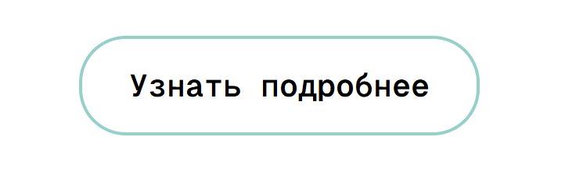

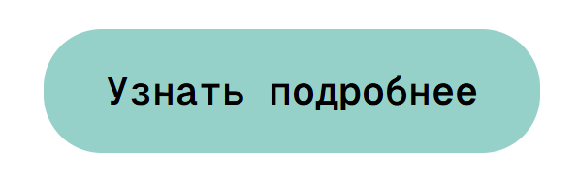Рисунок 2.8 – кнопка подробной информации

Рисунок 2.9 кнопка подробной информации при наведении

Анимация кнопки при наведении также выполняет функции:

Усиление визуальной привлекательности кнопки и увеличение вероятности того, что пользователь обратит на нее внимание;

Возможность повышения конверсии, так как дополнительные визуальные эффекты могут привлечь внимание пользователя и стимулировать его к действию.

2.7 Выводы

По окончанию этого этапа были разработаны прототипы и макеты веб-страниц. Было выбрано шрифтовое оформление, подходящие цвета и разработаны пользовательские элементы, которые сделают веб-сайт удобным для пользования.

**3 Реализация структуры веб-сайта**

**3.1 Структура HTML-документа**

Хорошая структура HTML-документа имеет большое значение для эффективной работы сайта. Для справочных материалов по HTML использовался ресурс «htmlbook[4]».

Тег <head> предназначен для подключения метаданных и других информационных элементов, которые не отображаются непосредственно на веб-странице. С помощью него можно подключить стили для веб-страницы, указать заголовок веб-страницы и т.д.

Основное содержимое веб-страницы размещено в теге <body>, в который включены некоторые семантические теги, такие как <header>, <footer>. Данные теги предназначены для лучшего восприятия программами веб-страницы. С помощью тега <nav> было создано навигационное меню, представленное в листинге 3.1.

|  |
| --- |
| <nav class="desktop-nav">          <ul class="nav-list">            <li><a href="#tariffs">О тарифах</a></li>             <li><a href="#about">О нас</a></li>             <li><a href="#faq">FAQ</a></li>            <li>              <a href="../html/сabinet.html" class="login-btn"                    >Личный кабинет</a>                </li>          </ul>  </nav> |

Листинг 3.1 – Навигационное меню

В теге <footer> размещена контактная информация, а также ссылки на социальные сети. Основная информация систематически организована с использованием контейнерных элементов <div>. HTML код главной страницы веб-сайта представлен в Приложении В.

**3.2 Добавление таблиц стилей CSS**

Для определения стилей для элементов веб-страниц было использовано внешнее подключение, которое осуществлялось с помощью тега <link>. Стили были написаны на CSS и Sass. Была использована вложенность, а также группировка связанных по смыслу элементов по классам. Такой метод позволяет улучшить читаемость кода и легко вносить изменения в стили сайта.Файл стилей написанный с использованием Sass представлен в Приложении Г.

Внешнее подключение стилей для главной веб-страницы представлено в листинге 3.2.

|  |
| --- |
| <head>    <meta charset="UTF-8">    <meta name="viewport" content="width=device-width,initial-scale=1">    <title>Import24</title>    <link rel="icon" href="../img/logo.svg" type="image/x-icon" />  <link rel="stylesheet" href="../scss/mainpage/header.css" />    <link rel="stylesheet" href="../scss/mainpage/main.css" />    <link rel="stylesheet" href="../css/main/hero.css" />    <link rel="stylesheet" href="../css/main/track.css" />    <link rel="stylesheet" href="../css/main/delivery.css" />    <link rel="stylesheet" href="../css/main/tariffs.css" />    <link rel="stylesheet" href="../css/main/footer.css" />    <link rel="stylesheet" href="../css/main/faq.css" />  </head> |

Листинг 3.2 – Внешнее подключение стилей на главной странице

**3.3 Использование стандартов XML (SVG)**

Для создания изображения галочки на странице личного кабинета был применен формат SVG (масштабируемой векторной графики). Реализация изображения на странице ошибки представлена в листинге 3.3.

|  |
| --- |
| <div class="toast-icon">  <?xml version="1.0" encoding="iso-8859-1"?>    <svg            height="800px"            width="800px"            version="1.1"            id="Capa_1"            xmlns="http://www.w3.org/2000/svg"            xmlns:xlink="http://www.w3.org/1999/xlink"            viewBox="0 0 32 32"            xml:space="preserve">    <g>              <g id="check">                <g>                  <polygon                    style="fill: #030104"                    points="11.941,28.877 0,16.935 5.695,11.24 11.941,17.486 26.305,3.123 32,8.818      "/>                </g>              </g>            </g>  </svg>    </div> |

Листинг 3.3 – Пример использования SVG

Данные о тарифах удобно хранить XML-документе. Для размещения их на странице был использован JavaScript. Фрагмент кода хранения данных в формате XML представлен ниже.

|  |
| --- |
| <?xml version="1.0" encoding="UTF-8"?>  <tariffs>      <tariff>          <id>economy</id>          <name>IMP ECONOMY</name>          <delivery_time>21-30 дней</delivery_time>          <price>15.99</price>          <price_unit>BYN</price_unit>          <unit_weight>кг</unit_weight>          <description>Для жителей Беларуси, доставка габаритных грузов вплоть до 30кг, объёмный вес не учитывается. Подходит для товаров с батареями</description>          <color_scheme>              <background>linear-gradient(135deg, #64fcd9 0%, #00d9e1 100%)</background>          </color_scheme>      </tariff> |

Листинг 3.4 – XML-документ

**3.4 Управление элементами DOM**

Для управления элементами DOM использован JavaScript. Он позволяет добавлять динамичность и интерактивность на веб-страницы, что делает их более привлекательными и удобными для пользования. Листинг фрагмента кода для размещения данных о тарифах, хранящихся в XML-формате представлен ниже.

|  |
| --- |
| /**        @returns {Promise<Array>}       */      static async loadTariffs() {          try {      const tariffsObj = await this.loadXMLAsObject('../data/tariffs.xml');      return Array.isArray(tariffsObj.tariff)                  ? tariffsObj.tariff                  : [tariffsObj.tariff];          } catch (error) {              console.error('Ошибка при загрузке тарифов:', error);              return [];          }      } |

Листинг 3.5 – Фрагмент кода JavaScript

**3.5 Вывод**

На данном этапе была завершена реализация основной структуры веб-сайта, заданная на начальном этапе проекта. Все элементы сайта были размещены в соответствии со своим расположением и предназначением. Были подключены соответсвующие стили, а также применены спецэффекты.

**4 Тестирование веб-сайта**

**4.1 Адаптивный дизайн веб-сайта**

Для обеспечения корректного отображения сайта на разных устройствах был реализован адаптивный дизайн. Независимо от типа устройства — смартфон, планшет или компьютер — интерфейс автоматически подстраивается под размеры экрана, обеспечивая удобное и комфортное взаимодействие с пользователем.

Адаптивность достигалась с помощью медиа-запросов, которые задавали соответствующие стили в зависимости от параметров экрана. Также использовалась flex-верстка для упорядоченного размещения элементов. Многие размеры задавались с использованием относительных единиц, что позволяло сохранять пропорции и обеспечивать гибкость интерфейса на разных разрешениях.

На рисунках 4.1, 4.2, 4.3 показано, как будет выглядеть главная страница на компьютере, планшете и телефоне соответственно.

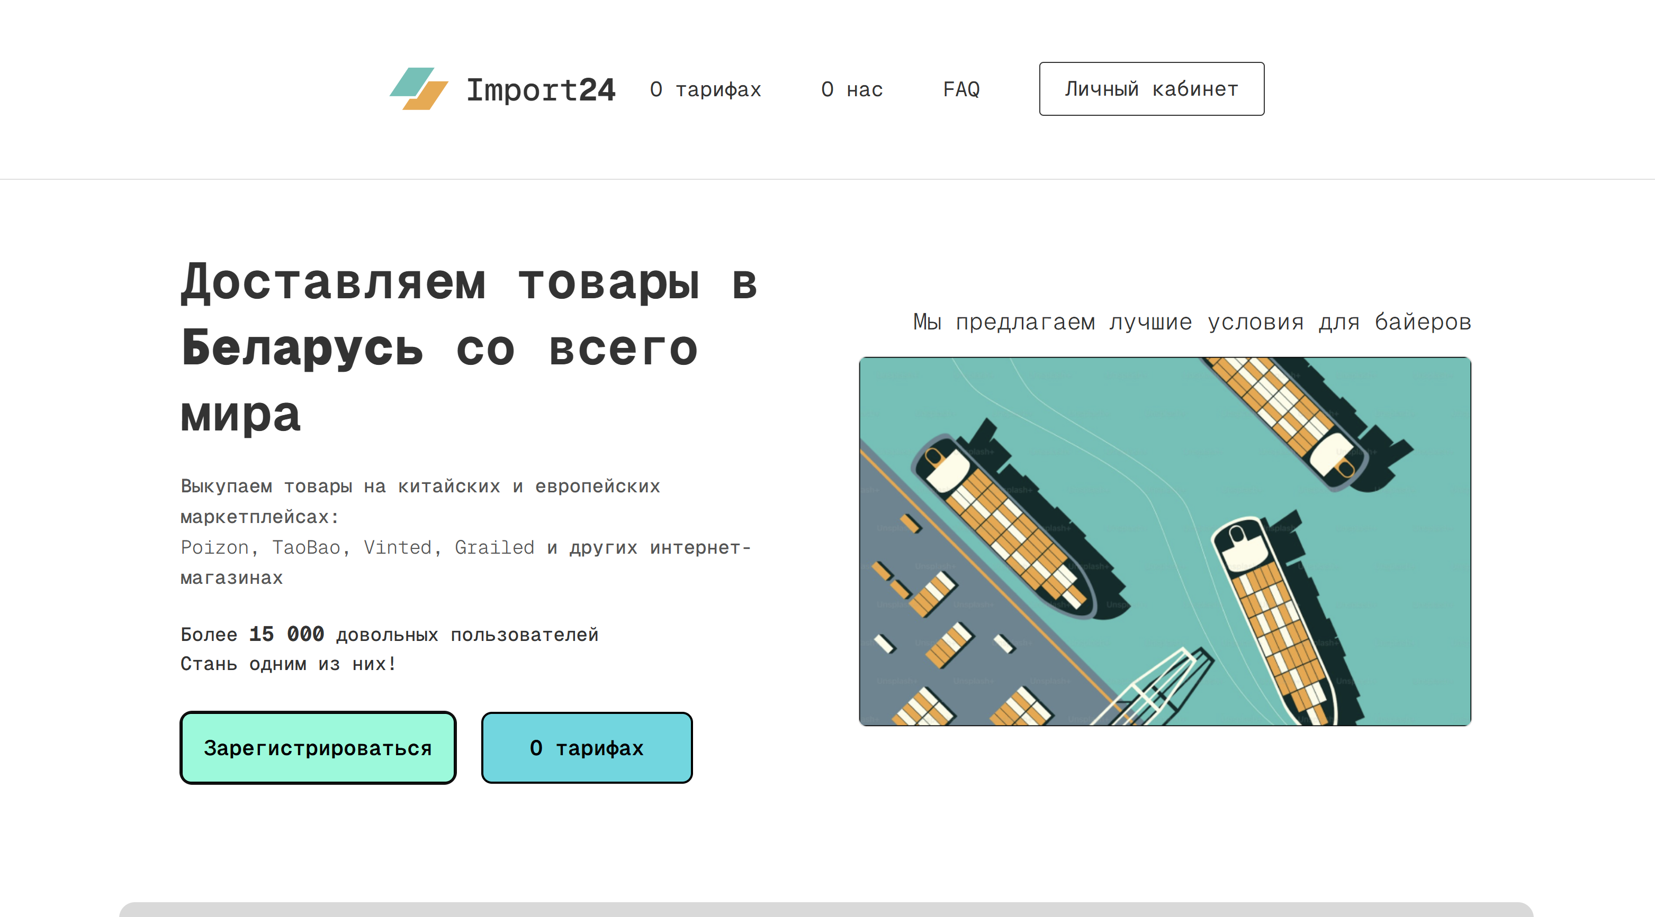

Рисунок 4.1 – Вид страницы на компьютере

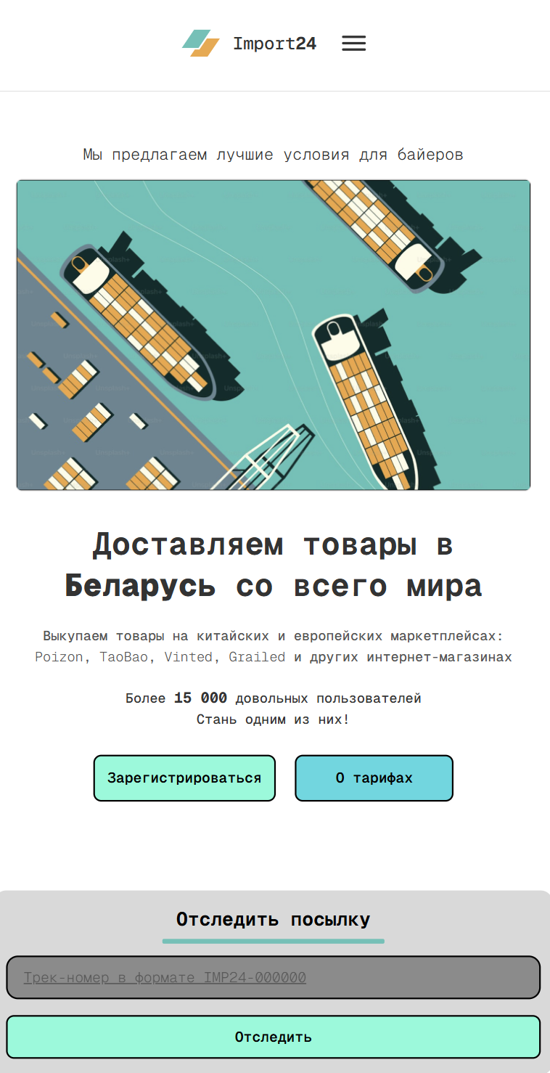

Рисунок 4.2 – Вид страницы на планшете

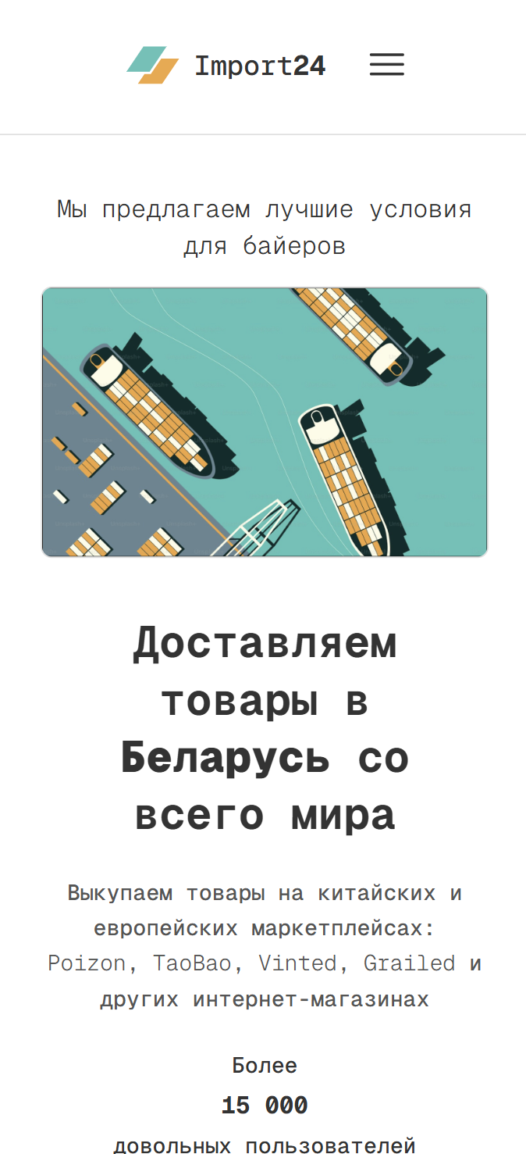

Рисунок 4.3 – Вид страницы на телефоне

**4.2 Кроссбраузерность веб-сайта**

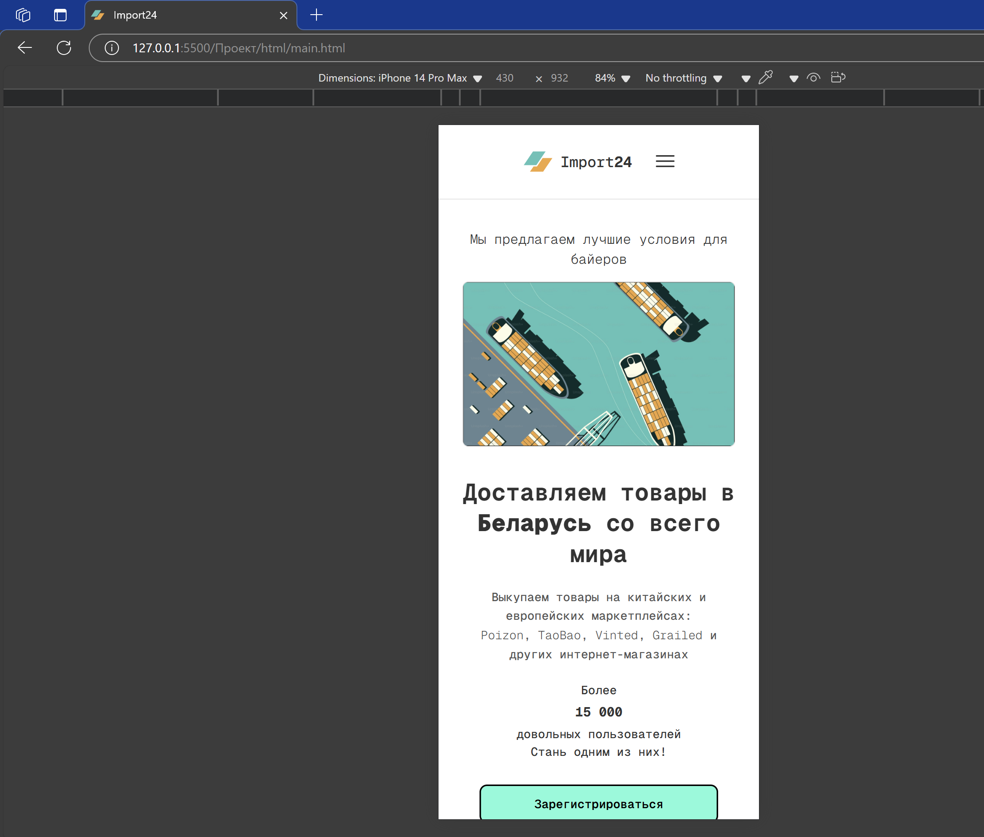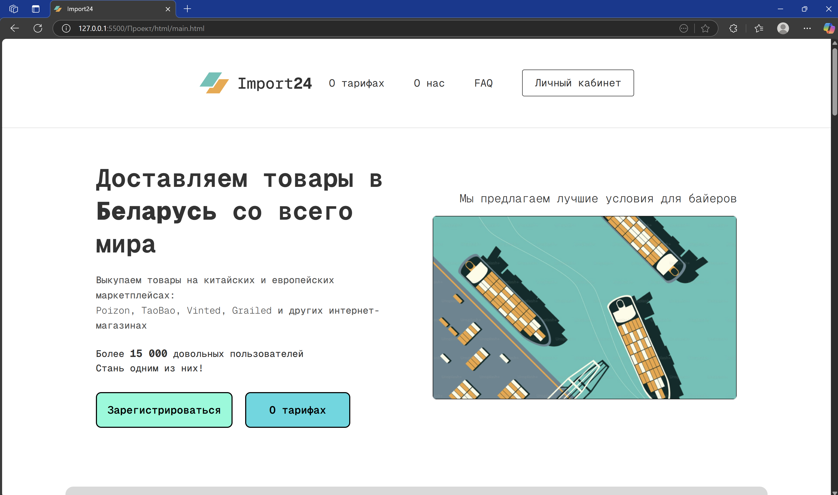На данном этапе веб-сайт был протестирован на разных браузерах. Примеры корректного отображения веб-сайта в браузерах Microsoft Edge и Google Chrome представлены на соответствующих рисунках 4.4, 4.5.

а б

а – декстопная версия, б – мобильная версия

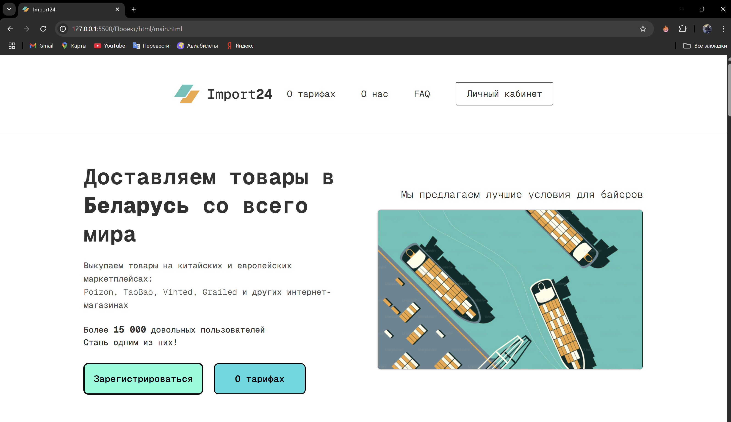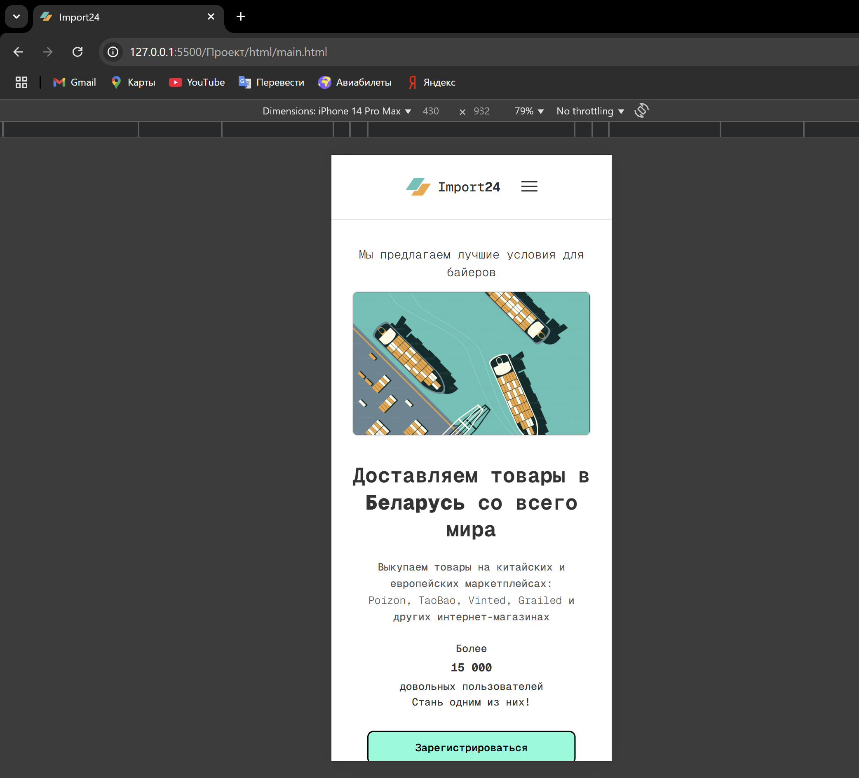Рисунок 4.4 – Веб-сайт в б раузере Microsoft Edge

а б

а – декстопная версия, б – мобильная версия

Рисунок 4.5 – Веб-сайт в браузере Google Chrome

**4.3 Руководство пользователя**

Главная страница является точкой входа на веб-сайт. В верхней части страницы расположено горизонтальное навигационное меню (в компьютерной версии) или выпадающее меню-бургер (в мобильной и планшетной версиях). Ниже размещён раздел с краткой информацией и две кнопки: «Зарегистрироваться» и «О тарифах». Первая кнопка ведёт на страницу регистрации, вторая — к блоку с информацией о доступных тарифах. Также на странице находится поле для ввода трек-номера. После ввода номера и нажатия кнопки «Отследить» появляется таблица со статусом доставки заказа. Далее следует краткий блок с преимуществами сервиса, за которым размещён раздел с тарифами: здесь представлена информация о стоимости доставки, а также кнопки «Зарегистрироваться» и «Рассчитать стоимость». Последняя пока неактивна и находится в стадии разработки. Ниже расположен блок с подробной информацией о сервисе и его статистике, а также кнопка «Узнать подробнее», позволяющая ещё раз ознакомиться с деятельностью сервиса. В конце страницы — раздел FAQ с ответами на часто задаваемые вопросы.

Страница «Регистрация» содержит форму для создания учётной записи. Если пользователь уже зарегистрирован, он может перейти на страницу входа по соответствующей кнопке внизу страницы. Нажатие на кнопку «Отменить» возвращает на главную страницу.

Страница «Вход» содержит форму авторизации для входа в личный кабинет.

Страница «Личный кабинет» начинается с карточки пользователя, в которой отображаются имя, фамилия и личный номер. При нажатии на карточку открывается меню с информацией о двух счетах и кнопкой «Пополнить счёт». В боковой панели отображается текущее время в регионах работы сервиса. На странице размещены четыре основных блока: Баланс — отображает текущий баланс, поле для ввода промокода и кнопку «Пополнить счёт». При вводе промокода и нажатии кнопки «Ок» пользователь получает 10% бонус к сумме пополнения. Кнопка «Пополнить счёт» открывает меню выбора способа оплаты. В данный момент доступна только оплата банковской картой. При её выборе открывается форма для ввода платёжных данных. Если был введён промокод, бонус будет учтён при оплате; Адреса складов — содержит адреса для доставки, местные контактные номера и личный номер пользователя. Помощь — позволяет отправить запрос в Telegram, указав имя пользователя, если возникли вопросы. Социальные сети — ссылки на все официальные аккаунты сервиса.

В мобильной версии для открытия навигационного меню нужно нажать на иконку меню-бургера.

В теге <footer> размещена контактная информация, а также ссылки на социальные сети.

**4.4 Выводы**

На данном этапе было рассмотрено, как сайт ведет себя на разных устройствах и в разных браузерах. Так же создано руководство пользователя, где кратко описано, как взаимодействовать с сайтом.

**Заключение**

В рамках курсового проекта был разработан адаптивный веб-сайт для сервиса международной доставки Import24, соответствующий всем техническим требованиям и созданный на основе анализа конкурентов и лучших практик веб-разработки. Ключевое внимание в проекте уделялось удобству навигации, информативности интерфейса и адаптивности дизайна. В процессе анализа были детально изучены сайты «dobropost.com» и «raketacn.ru», что позволило определить эффективные подходы к структуре, семантике, пользовательскому взаимодействию и визуальному оформлению.

Дизайн и структура страниц разрабатывались с использованием гибкой вёрстки и макетов, созданных в графических редакторах. Интерфейс оформлен в минималистичном стиле с акцентом на контрастные цветовые решения и современный шрифт. Особое внимание было уделено фирменному стилю — разработан логотип в Adobe Illustrator. Проектные решения описаны в разделах «Проектирование страниц веб-сайта» и «Постановка задачи».

Сайт реализован на основе HTML5 и CSS3 с использованием SASS для эффективной стилизации. Структура построена на семантических HTML-элементах, что обеспечивает логичное представление информации. Для создания масштабируемой графики использован формат SVG (например, для иконок и кнопок интерфейса). За интерактивность сайта отвечает JavaScript — реализована работа бургер-меню, трекинг-таблицы и других DOM-элементов.

Веб-сайт прошёл тестирование на различных устройствах и браузерах, демонстрируя высокую адаптивность и кроссбраузерную совместимость. Применение медиа-запросов и flex-вёрстки позволило добиться комфортного отображения контента независимо от размера экрана.

На главной странице представлена основная информация о сервисе, реализованы блоки с преимуществами и тарифами, поле для отслеживания трек-номера. Страницы «Регистрация», «Вход» и «Личный кабинет» обеспечивают полный цикл взаимодействия пользователя с платформой: от создания учётной записи до управления счетом и отслеживания заказа.

Проект Import24 стал результатом комплексной работы с современными веб-технологиями и позволил закрепить практические навыки в HTML, CSS, SASS, JavaScript и SVG. Разработанный сайт соответствует заявленным требованиям, демонстрирует грамотный подход к UX/UI-дизайну, надёжную реализацию и может служить основой для дальнейшего развития в сфере электронной коммерции и логистики.

Ссылка на GitHub репозиторий с веб-сайтом: https://github.com/xaxar300/KYAR-KURSOVOY

**Список использованных литературных источников**

1. Аналог «dobropost.com» [Электронный ресурс]. – Москва, 2020. – Режим доступа: <https://dobropost.com/> – Дата доступа: 28.04.2025.
2. Аналог «[raketacn.ru](https://kinominska.by)» [Электронный ресурс]. – Москва, 2024. – Режим доступа: <https://raketacn.ru/> – Дата доступа: 09.03.2025.
3. Документация по Figma [Электронный ресурс]. – Режим доступа: <https://help.figma.com/> – Дата доступа: 05.04.2025.
4. HTML [Электронный ресурс]. – Режим доступа [http:/htmlbook.ru/html/](https://htmlbook.ru/html/) – Дата доступа: 27.04.2025.
5. Руководство JavaScript [Электронный ресурс]. – Режим доступа [http:// developer.mozilla.org/ru/docs/Web/JavaScript/Guide](https://developer.mozilla.org/ru/docs/Web/JavaScript/Guide) – Дата доступа: 27.04.2025.

**ПРИЛОЖЕНИЕ A**

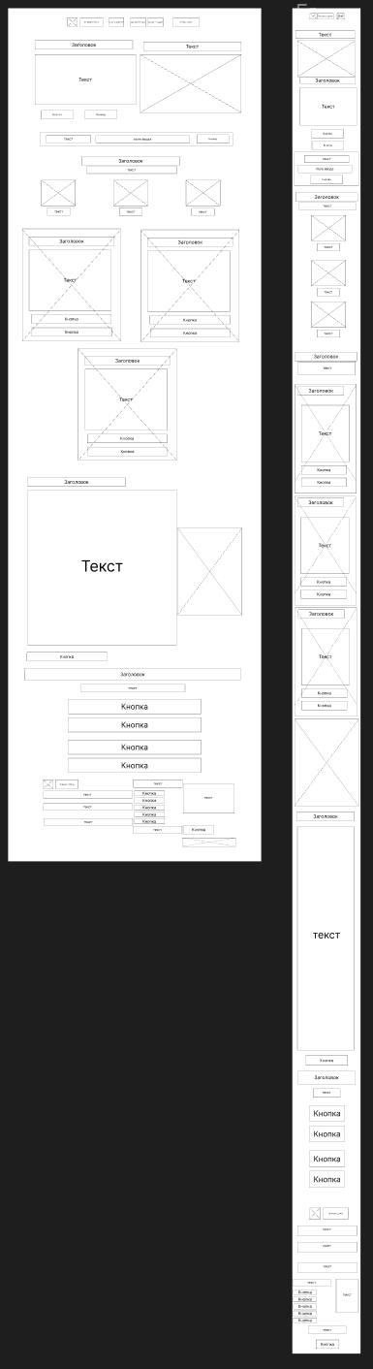**Прототипы веб-страниц**

Рисунок 1 – Главная страница

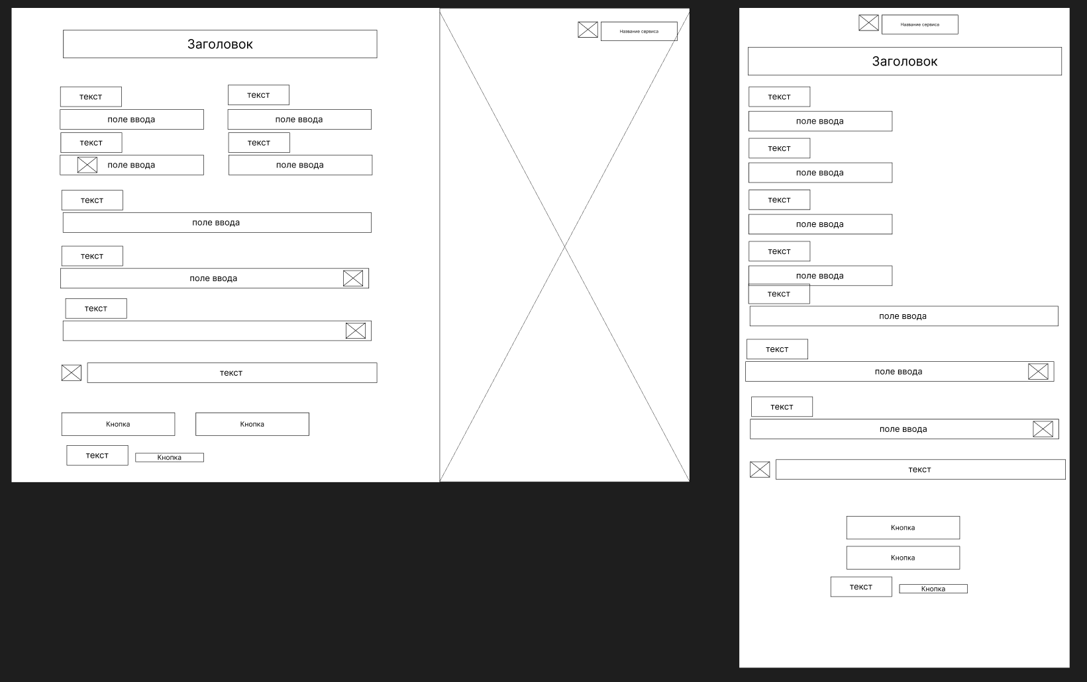

Рисунок 2 –Cтраница Регистрации

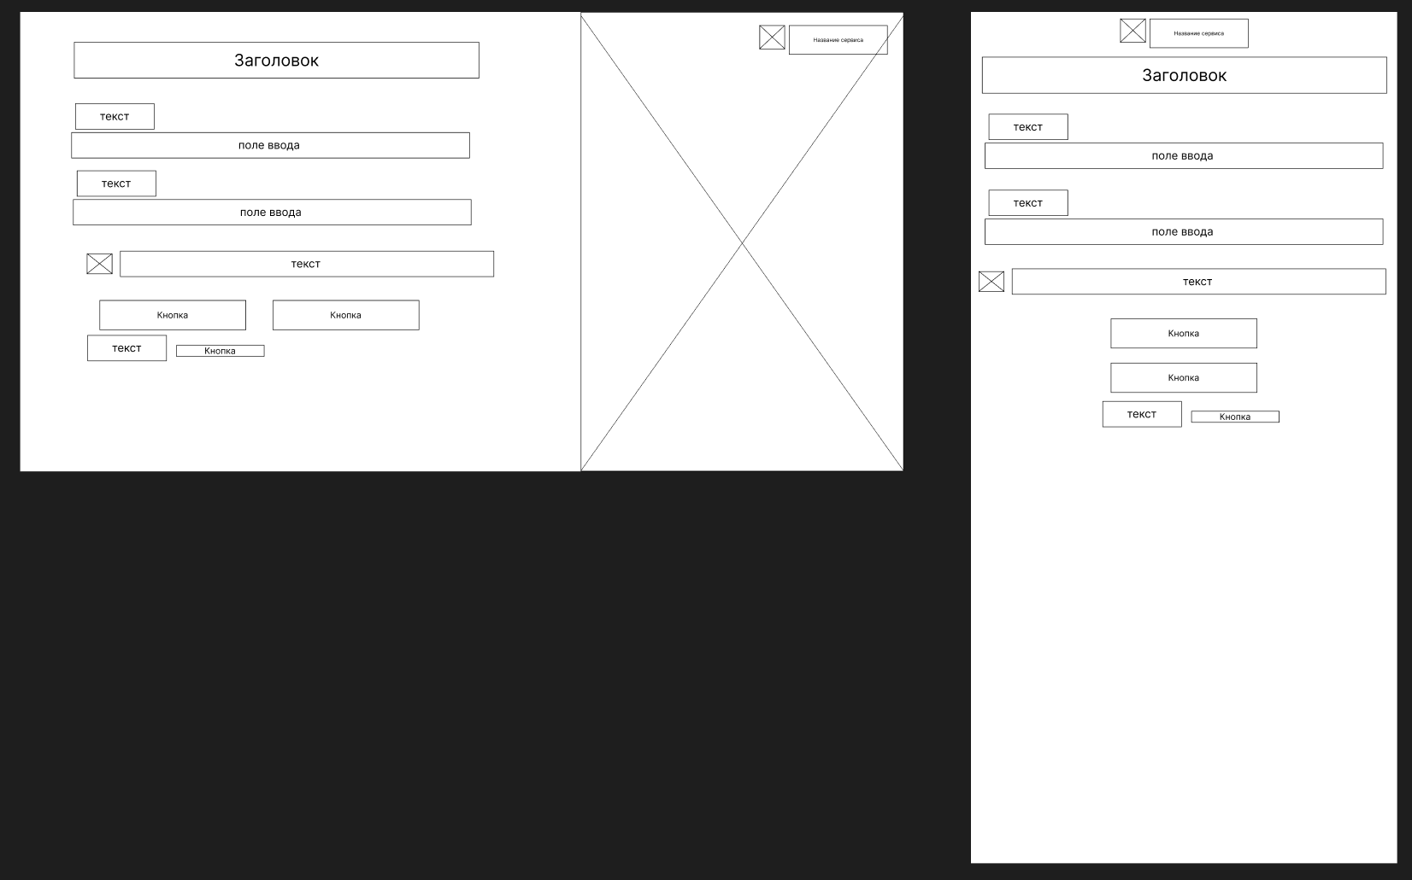

Рисунок 3 –Cтраница Входа

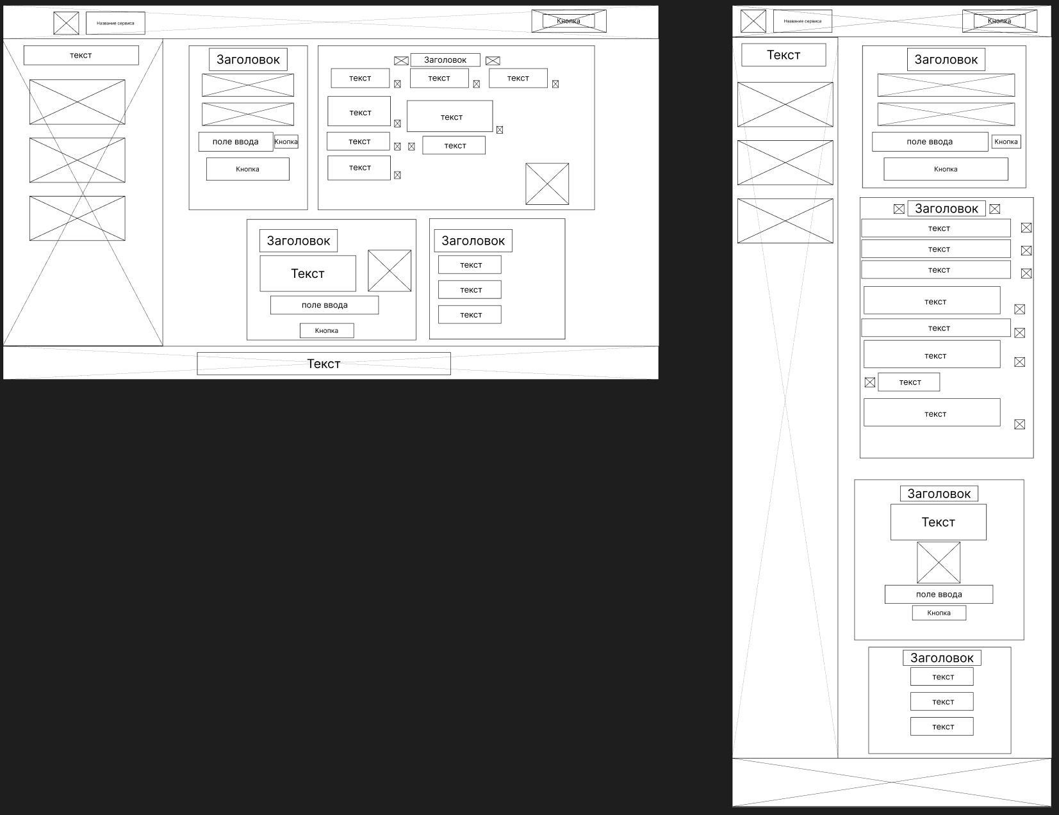Рисунок 4 –Cтраница О нас

**ПРИЛОЖЕНИЕ Б**

**Макеты веб-страниц**

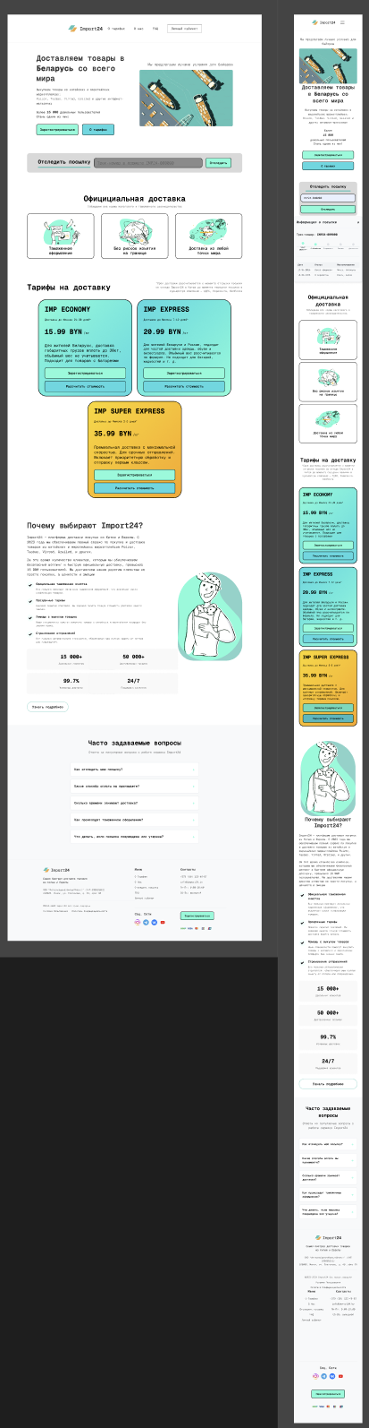

Рисунок 1 – Главная страница

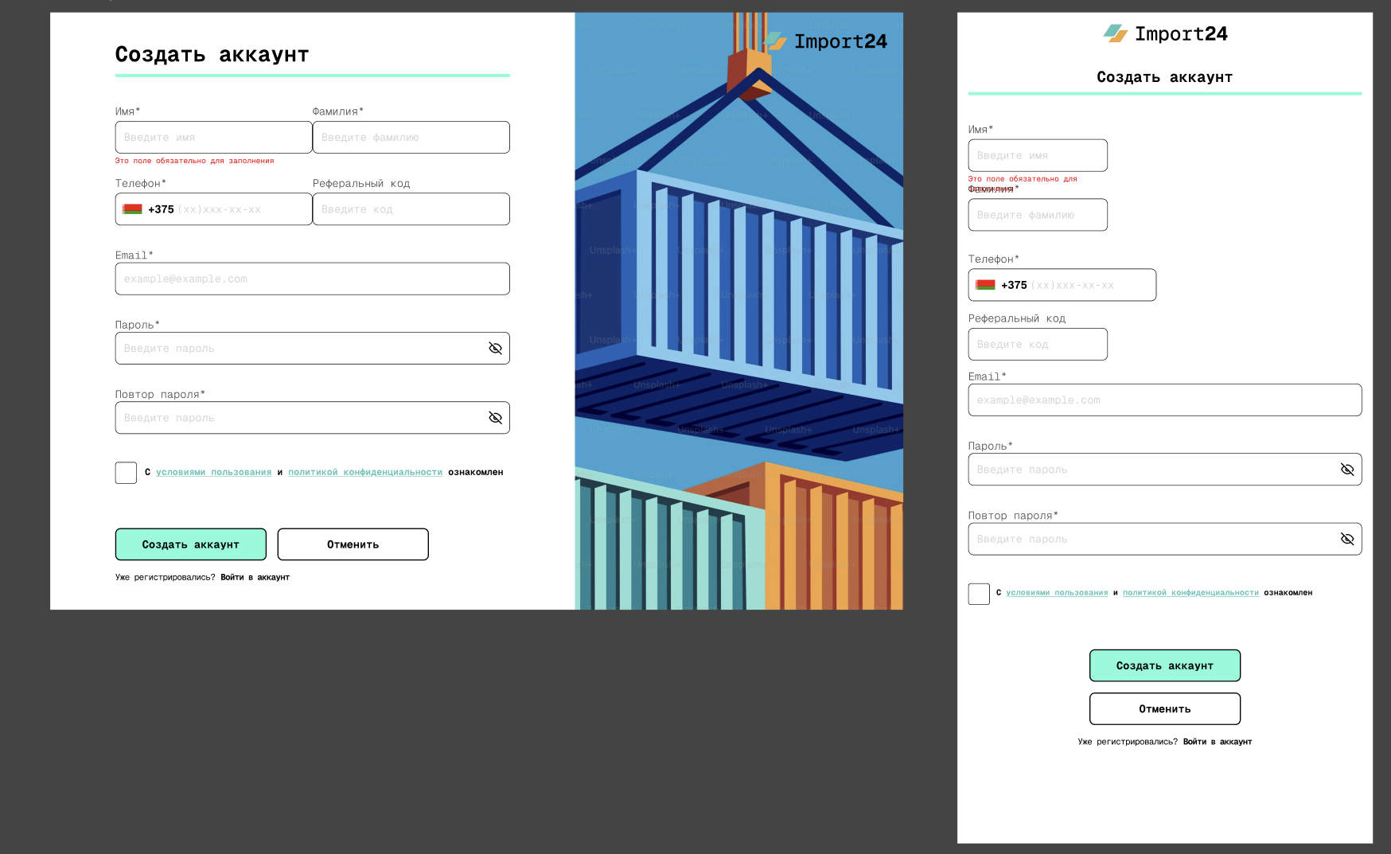

Рисунок 2 –Cтраница Регистрации

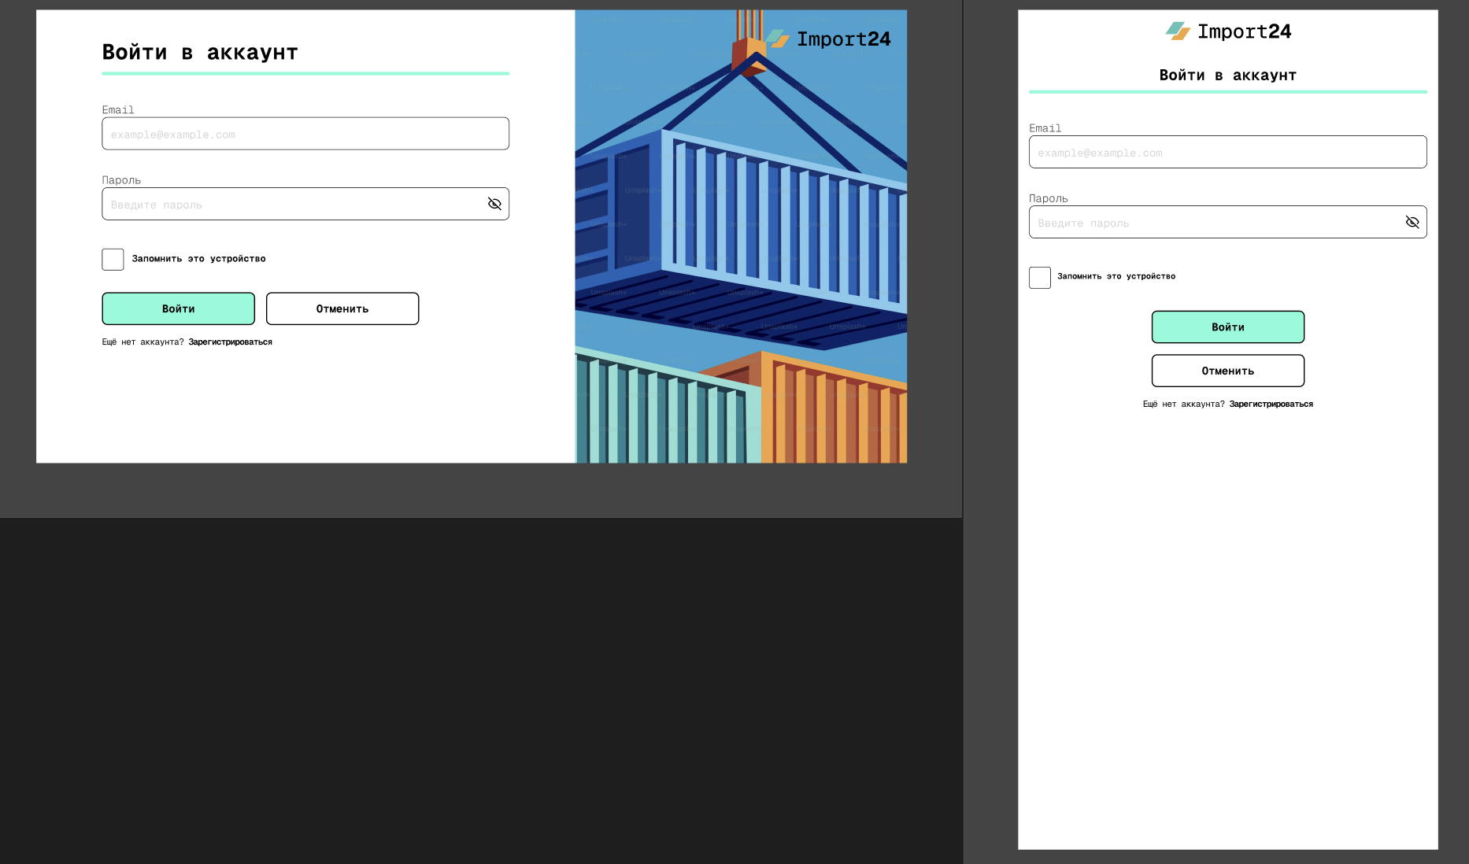

Рисунок 3 –Cтраница Оплата

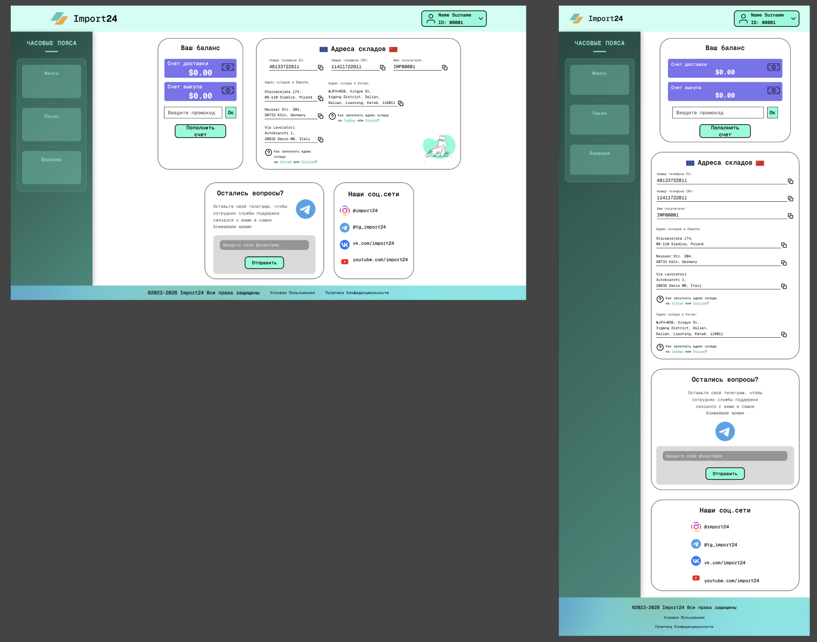

Рисунок 4 –Cтраница О нас

**ПРИЛОЖЕНИЕ В**

**Листинг SCSS**

|  |
| --- |
| @import '../mainpage/header-variables';  @import '../mainpage/header-mixins';  * {    margin: 0;    padding: 0;    box-sizing: border-box;  }  body {    font-family: $font-main;    line-height: 1.6;    background-color: $color-light;    color: $color-secondary;  }  .container {    @include container;  }  header {    background-color: $color-light;    color: $color-secondary;    min-height: 170px;    border-bottom: 1px solid $color-border;    display: flex;    align-items: center;    width: 100%;    position: relative;    .header-content {      @include flex-between;      width: 100%;    }    .logo-section {      display: flex;      align-items: center;      margin-right: 2rem;    }    .logo {      display: flex;      align-items: center;      img {        height: 45px;        width: auto;        margin-right: 15px;      }    }    .logo-text {      font-family: $font-main;      font-weight: $font-weight-medium;      font-size: $font-size-xl;      &-bold {        font-weight: $font-weight-bold;      }    }    .desktop-nav {      flex-grow: 1;      display: flex;      justify-content: flex-end;    }    .nav-list {      list-style: none;      display: flex;      align-items: center;      gap: 3rem;      a {        color: $color-secondary;        text-decoration: none;        font-weight: normal;        font-size: $font-size-base;      }    }    .login-btn {      border: 1px solid $color-secondary;      padding: $spacing-sm $spacing-base;      border-radius: $border-radius-sm;      white-space: nowrap;      font-size: 14px;    }    .mobile-nav-list .login-btn {      display: inline-block;      margin-top: 5px;    }    .burger-menu {      display: none;      cursor: pointer;      width: 30px;      height: 20px;      position: relative;      z-index: 110;        span {        display: block;        position: absolute;        height: 3px;        width: 100%;        background: $color-secondary;        border-radius: 3px;        opacity: 1;        left: 0;        transform: rotate(0deg);        transition: .25s ease-in-out;          &:nth-child(1) {          top: 0px;        }          &:nth-child(2) {          top: 8px;        }          &:nth-child(3) {          top: 16px;        }      }        &.active {        span {          &:nth-child(1) {            top: 8px;            transform: rotate(45deg);          }            &:nth-child(2) {            opacity: 0;            left: -60px;          }            &:nth-child(3) {            top: 8px;            transform: rotate(-45deg);          }        }      }    }    .mobile-nav {      display: none;      position: absolute;      top: 100%;      left: 0;      width: 100%;      background-color: $color-light;      padding: 1rem 0;      border-bottom: 1px solid $color-border;      z-index: 100;      box-shadow: 0 4px 8px rgba(0, 0, 0, 0.1);      &.active {        display: block;      }    }    .mobile-nav-list {      list-style: none;      display: flex;      flex-direction: column;      gap: 1.5rem;      padding: 0 2rem;      text-align: center;      a {        color: $color-secondary;        text-decoration: none;        display: block;        padding: 0.5rem 0;        font-size: 16px;      }        li {        display: flex;        justify-content: center;      }    }  }  @include respond-to(xxl) {    header {      width: 100%;        .logo-text {        font-size: calc(#{$font-size-xl} + 0.1vw);      }        .logo img {        height: calc(45px + 0.1vw);      }        .nav-list {        gap: calc(3rem + 0.5vw);          a {          font-size: calc(#{$font-size-base} + 0.1vw);        }      }        .login-btn {        padding: calc(#{$spacing-sm} + 0.1vw) calc(#{$spacing-base} + 0.2vw);      }    }  }  @include respond-to(lg) {    header {      .logo-text {        font-size: $font-size-lg;      }        .nav-list {        gap: 2rem;          a {          font-size: $font-size-sm;        }      }        .login-btn {        padding: 8px 15px;      }    }  }  @include respond-to(md) {    header {      min-height: 120px;      .desktop-nav {        display: none;      }        .burger-menu {        display: block;      }        .logo {        img {          height: 40px;        }      }        .logo-text {        font-size: 22px;      }        .mobile-nav-list {        padding: 0 1rem;          a {          font-size: 14px;        }          .login-btn {          padding: 6px 12px;          font-size: 13px;        }      }    }  }  @include respond-to(xs) {    .container {      padding: 0 1rem;    }      header {      min-height: 100px;        .logo {        img {          height: 32px;          margin-right: 10px;        }      }        .logo-text {        font-size: $font-size-md;      }        .burger-menu {        width: 25px;        height: 18px;          span {          height: 2px;            &:nth-child(2) {            top: 7px;          }            &:nth-child(3) {            top: 14px;          }        }      }        .mobile-nav-list {        gap: 1rem;          a {          font-size: 13px;          padding: 0.3rem 0;        }      }    }  }  @media (min-width: #{$breakpoint-md + 1}) {    header {      .mobile-nav {        display: none !important;      }    }  } |

Листинг 1 – Sass файл стилей

**ПРИЛОЖЕНИЕ Г**

**Листинг XML-файлов**

|  |
| --- |
| <?xml version="1.0" encoding="UTF-8"?>  <tariffs>      <tariff>          <id>economy</id>          <name>IMP ECONOMY</name>          <delivery_time>21-30 дней</delivery_time>          <price>15.99</price>          <price_unit>BYN</price_unit>          <unit_weight>кг</unit_weight>          <description>Для жителей Беларуси, доставка габаритных грузов вплоть до 30кг, объёмный вес не учитывается. Подходит для товаров с батареями</description>          <color_scheme><background>linear-gradient(135deg, #64fcd9 0%, #00d9e1 100%)</background></color_scheme>      </tariff>      <tariff>          <id>express</id>          <name>IMP EXPRESS</name>          <delivery_time>7-12 дней</delivery_time>          <price>20.99</price>          <price_unit>BYN</price_unit>          <unit_weight>кг</unit_weight>          <description>Для жителей Беларуси и России, подходит для частой доставки одежды, обуви и аксессуаров. Объёмный вес рассчитывается по формуле. Не подходит для батарей, жидкостей и т. д.</description>          <color_scheme><background>linear-gradient(135deg, #00d9e1 0%, #64fcd9 100%)</background></color_scheme>      </tariff>      <tariff>          <id>super-express</id>          <name>IMP SUPER EXPRESS</name>          <delivery_time>3-5 дней</delivery_time>          <price>35.99</price>          <price_unit>BYN</price_unit>          <unit_weight>кг</unit_weight>          <description>Премиальная доставка с максимальной скоростью. Для срочных отправлений. Включает приоритетную обработку и отправку первым классом.</description>          <color_scheme>              <background>linear-gradient(135deg, #FFD700 0%, #FFA500 100%)</background>          </color_scheme>      </tariff>  </tariffs> |

Листинг 3 – XML-документ для хранения тарифов

**Приложение Д**

**Листинг SVG**

|  |
| --- |
| <div class="toast-icon">          <?xml version="1.0" encoding="iso-8859-1"?>          <svg            height="800px"            width="800px"            version="1.1"            id="Capa_1"            xmlns="http://www.w3.org/2000/svg"            xmlns:xlink="http://www.w3.org/1999/xlink"            viewBox="0 0 32 32"            xml:space="preserve">            <g>              <g id="check">                <g>                  <polygon                    style="fill: #030104"                    points="11.941,28.877 0,16.935 5.695,11.24 11.941,17.486 26.305,3.123 32,8.818      "/>                </g>              </g>            </g>          </svg>        </div> |

Листинг 4 – Пример использования SVG

**Приложение Е**

**Листинг JavaScript**

|  |
| --- |
| document.addEventListener('DOMContentLoaded', function() {    const togglePasswordButtons = document.querySelectorAll('.password-toggle');    togglePasswordButtons.forEach(button => {      button.addEventListener('click', function() {        const passwordInput = this.parentElement.querySelector('input');        const eyeIcon = this.querySelector('.eye-icon');          if (passwordInput.type === 'password') {          passwordInput.type = 'text';          eyeIcon.src = '../img/eye-off0.svg';        } else {          passwordInput.type = 'password';          eyeIcon.src = '../img/eye-off1.svg';        }      });    });    const form = document.getElementById('loginForm');    const submitButton = document.getElementById('submitButton');    const cancelButton = document.getElementById('cancelButton');      const errorMessages = {      required: 'Это поле обязательно для заполнения',      email: 'Пожалуйста, введите корректный email',      passwordLength: 'Пароль должен быть не менее 6 символов'    };    function validateInput(field) {      const fieldName = field.name;      const value = field.value.trim();      const errorElement = document.getElementById(`${fieldName}Error`);      if (field.required && value === '') {        errorElement.textContent = errorMessages.required;        return false;      }      if (fieldName === 'email' && value !== '') {        const emailRegex = /^[^\s@]+@[^\s@]+**\.**[^\s@]+$/;        if (!emailRegex.test(value)) {          errorElement.textContent = errorMessages.email;          return false;        }      }      if (fieldName === 'password' && value !== '') {        if (value.length < 6) {          errorElement.textContent = errorMessages.passwordLength;          return false;        }      }      errorElement.textContent = '';      return true;    }    const inputs = form.querySelectorAll('input[type="email"], input[type="password"]');    inputs.forEach(input => {      input.addEventListener('blur', () => {        validateInput(input);      });      input.addEventListener('input', () => {        if (input.value.trim() !== '') {          validateInput(input);        }      });    });    submitButton.addEventListener('click', function(e) {      e.preventDefault();      let isValid = true;      inputs.forEach(input => {        if (!validateInput(input)) {          isValid = false;        }      });      if (isValid) {        alert('Вход выполнен успешно!');      } else {        const firstError = document.querySelector('.error-message:not(:empty)');        if (firstError) {          firstError.parentElement.scrollIntoView({ behavior: 'smooth', block: 'center' });        }      }    });    cancelButton.addEventListener('click', function() {      form.reset();      document.querySelectorAll('.error-message').forEach(error => {        error.textContent = '';      });      window.location.href = "main.html";    });  }); |

Листинг 5 – Пример использования JavaScript для страницы входа